ROTINA DO TRABALHO PEDAGÓGICO MATERNAL II A -ATIVIDADES EM DOMICÍLIO – Professora substituta ELIZETE / Professora titular da sala LÍDIA
> Data: 06 a 10/07/2020.
Creche Municipal “Maria Silveira Mattos” – MATERNAL II A
2ª Feira | 3ª Feira | 4ª Feira | 5ª Feira | 6ª Feira
- MÚSICA/VÍDEO: “Barquinho de papel” (https://youtu.be/AYwEpMq0WKM )  - OLHA O BARQUINHO!  MATERIAIS:  - FOLHA DE SULFITE.  - BACIA COM ÁGUA.  OBJETIVO E DESENVOLVIMENTO  ESTA ATIVIDADE TEM COMO OBJETIVO DESENVOLVER COORDENAÇÃO MOTORA, PERCEPÇÃO VISUAL E SENSORIAL, RECONHECIMENTO DO NOME E IMAGINAÇAÃO.  FAÇA UM BARQUINHO DE PAPEL E JUNTO COM SUA CRIANÇA ESCREVA O PRIMEIRO NOME DELA, MOSTRANDO E FALANDO PRA ELA O NOME DAS LETRAS DO PRÓPRIO NOME. ESTIMULE SUA CRIANÇA A ASSOPRÁ-LO QUANDO ESTIVER NA BACIA COM ÁGUA. APESAR DE SER UM BARQUINHO, UMA SUGESTÃO SERIA CANTAR COM ELA A MÚSICA “A CANOA VIROU”. DEIXE QUE SUA CRIANÇA BRINQUE. OUTRA SUGESTÃO SERIA DURANTE A BRINCADEIRA VOCÊ INVENTAR UMA HISTORINHA COM O BARQUINHO PARA SUA CRIANÇA OUVIR.  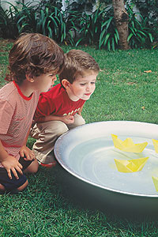 | - MÚSICA/VÍDEO: “MARIANA” (https://youtu.be/c4PFecQPX98 )  - VAMOS CONTAR BRINCANDO...  MATERIAIS  - GIZ OU MATERIAL QUE DÊ PARA ESCREVER NO CHÃO  - VARIAÇÃO: SE NÃO QUISER FAZER NO CHÃO PODE-SE FAZER EM UMA FOLHA E USAR A CANETA PARA MARCAR OS NÚMEROS COMO EXPLICADO ABAIXO.  OBJETIVO E DESENVOLVIMENTO  ESTA ATIVIDADE ESTIMULA COORDENAÇÃO MOTORA GLOBAL, RACIOCÍNIO NUMÉRICO SEQUÊNCIA E QUANTIDADE.  FAÇA, PARA SUA CRIANÇA, NÚMEROS (DENTRO DE UM QUADRADO) SOMENTE ATÉ O 5, NO CHÃO OU EM UMA FOLHA (SE FIZER NA FOLHA, USE UMA PARA CADA NÚMERO). DEPOIS APRESENTE CADA UM PARA SUA CRIANÇA, FALANDO OS NOMES E CONTANDO NOS DEDOS. DEPOIS PEÇA PARA QUE ELA ENCONTRE NO QUINTAL GRAVETINHOS OU PEDRINHAS, POR EXEMPLO, DIGA: “PEGUE 1 GRAVETO PARA A MAMÃE E COLOQUE O NÚMERO 1”. FAÇA ISSO ATÉ O 5, DEPOIS MISTURE OS GRAVETINHOS OU PEDRINHAS E PEÇA PARA FAZER NOVAMENTE, DE INICIO SUA CRIANÇA NÃO VAI CONSEGUIR, POIS AINDA NÃO TEM REVERSIVILIDADE PARA COLOCAR QUANTIDADES, ESTA ATIVIDADE SERVE DE ESTIMULO PARA NOÇÕES QUE ELA ADIQUIRIRÁ NOS OUTROS ANOS.  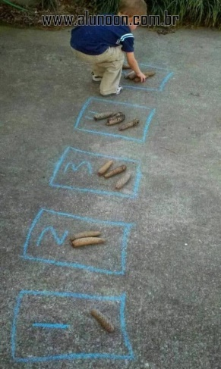 | - ÁUDIO LIVRO: TODOS NO SOFÁ. (https://youtu.be/n5EXbU-oIak  - PINTURA MÁGICA COM ÁGUA  MATERIAIS:  - POTINHO COM ÁGUA E PINCEL  - PAREDE OU CHÃO ONDE PEGUE SOL  DESENVOLVIMENTO E OBJETIVO:  ESTA ATIVIDADE ESTIMULA COORDENAÇÃO MOTORA, CRIATIVIDADE E SURPRESA.  ELA É BEM SIMPLES, BASTA COLOCAR SUA CRIANÇA DE FRENTE A UMA PAREDE COM SOL OU CHÃO.  INCENTIVE-A A PASSAR O PINCEL COM ÁGUA NA PAREDE OU CHÃO, ELA PERCEBERÁ QUE LOGO A ÁGUA SOME E O DIVERTIDO É VER ESSE PROCESSO E RECOMEÇAR.  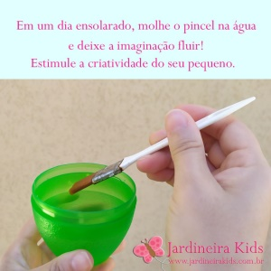  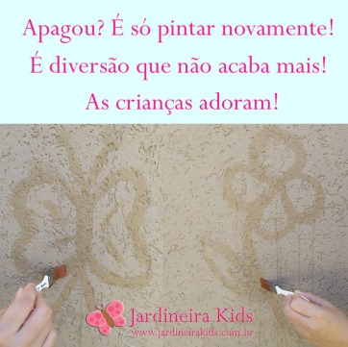 | - MÚSICA/VÍDEO: “ALFABETO” (https://youtu.be/4p32dIO_wCE )  - PARES DE LETRAS DO NOME  MATERIAIS:  - PRATINHOS DE PAPELÃO OU DESCARTÁVEIS, SE NÃO TIVER PODE SER FOLHA DE SULFITE MESMO.  - TESOURA  OBJETIVO E DESENVOLVIMENTO  O OBJETIVO DESTA ATIVIDADE É RECONHECER AS LETRAS DO PRIMEIRO NOME E ESTIMULAR MEMÓRIA VISUAL.  EM UMA FOLHA OU NOS PRATINHOS FAÇA DUAS VEZES CADA LETRA DO PRIMEIRO NOME DE SUA CRIANÇA, DEPOIS RECORTE, SEPARANDO UMA DA OUTRA. MISTURE AS LETRAS E DEPOIS PEÇA PARA QUE ELA ACHE AS IGUAIS, SEMPRE NOMEANDO-AS.  NA FOTO SEGUE UM EXEMPLO, MAS NÃO FAÇA LETRAS MAIÚSCULAS E MINÚSCLAS COMO ESTÁ LÁ. FAÇA APENAS LETRAS MAIÚSCULAS DE FORMA.  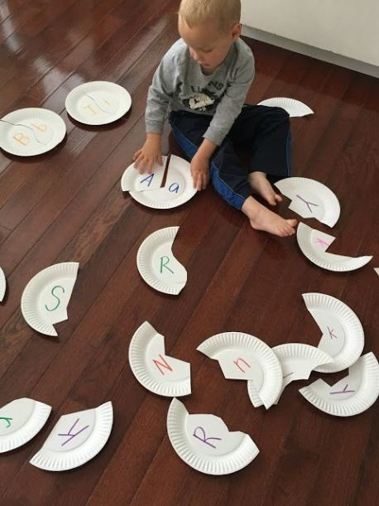 | - LEITURA PELA PROFESSORA ELIZETE: “O SANDUÍCHE DA MARICOTA” vídeo postado hoje no grupo.  - SEXTA FEIRA DA BAGUNÇA !!!  MATERIAS:  - BRINQUEDOS DE SUA PRÓPRIA CRIANÇA  OBJETIVO E DESENVOLVIMENTO  ASSIM COMO NA ESCOLA TINHAMOS MOMENTOS PARA EXPLORAR OS BRINQUEDOS LIVREMENTE, A PROPOSTA HOJE É FAZER ISSO EM CASA COM SUA CRIANÇA, DEIXANDO QUE EXPLORE OS PRÓPRIOS BRINQUEDOS. O OBJETIVO DA ATIVIDADE É DESENVOLVER A IMAGINAÇÃO ATRAVÉS DA EXPLORAÇÃO LIVRE DOS BRINQUEDOS.  